Mezinárodní česko-polská konference
na téma “Systémové překážky v rozvoji česko-polské spolupráce“ v rámci projektu EUREGIO PL-CZ

27. březen 2014
Společenské centrum UFFO, Trutnov
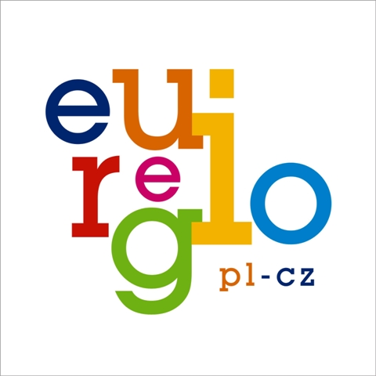

Program konference:
9.00 – 10.00 Prezence účastníků, coffee break
10.00 – 10.30 Slavnostní zahájení konference
Vystoupení významných hostů:
- Grażyna Bernatowicz, velvyslankyně Polské republiky v Praze
- Bc. Lubomír Franc, hejtman Královéhradeckého kraje
- Ing. Miroslav Kocián, předseda české části Euroregionu Glacensis
- Czesław Kręcichwost, předseda polské části Euroregionu Glacensis

10.30 – 12.30 Dopolední blok přednášek
Tematický blok:
Hlavní překážky a problémy bránící rozvoji přeshraniční spolupráce na česko-polské hranici

„EUREGIO PL-CZ“
Daria Kardaczyńska, ředitelka sekretariátu polské části Euroregionu Silesia

„Analýza systémových problémů přeshraniční spolupráce na česko-polské hranici“
Ing. Michal Samiec, PROCES – Centrum pro rozvoj obcí a regionů, s.r.o., Ostrava

„Překážky ve spolupráci v oblasti podnikatelského prostředí“
František Molík, jednatelství Náchod, Krajská hospodářská komora Královéhradeckého kraje

Tematický blok:
Zahraniční zkušenosti v oblasti přeshraniční spolupráce v rámci zemí EU

„Poznatky ze zahraničních cest z regionů EU“
Bogdan Kasperek, sekretář polské části Euroregionu Těšínské Slezsko
Andrzej Jankowski, sekretář polské části Euroregionu Nisa
Radosław Pietuch, sekretář polské části Euroregionu Glacensis

„Přeshraniční operační mise – francouzská zkušenost v oblasti přeshraniční spolupráce“
Jean Rubio, zástupce Přeshraniční operační mise (MOT – Mission Operationnelle Transfrontaliére)

12.30 – 13.30 Společný oběd
13.30 – 14.30 Odpolední blok přednášek

Tematický blok:
Budoucnost přeshraniční spolupráce v letech 2014 – 2020
„Záměry dopravních propojení na česko-polské hranici“
Ing. Martin Janeček, vedoucí oddělení dopravních analýz, Ministerstvo dopravy ČR

„Operační program přeshraniční spolupráce 2014-2020“
PhDr. Martin Dohnal, Ph.D., Odbor evropské územní spolupráce, Ministerstvo pro místní rozvoj ČR

„Budoucnost euroregionální spolupráce na základě aktuálně dosažených výsledků“
Václav Laštůvka, sekretář české části Euroregionu Těšínské Slezsko

14.30 – 15.15 Panelová diskuse představitelů česko-polských euroregionů
moderuje Radosław Pietuch, sekretář polské části Euroregionu Glacensis

15.15 – 15.30 Zakončení konference
15.30 – 16.00 Závěrečný raut s diskusí

